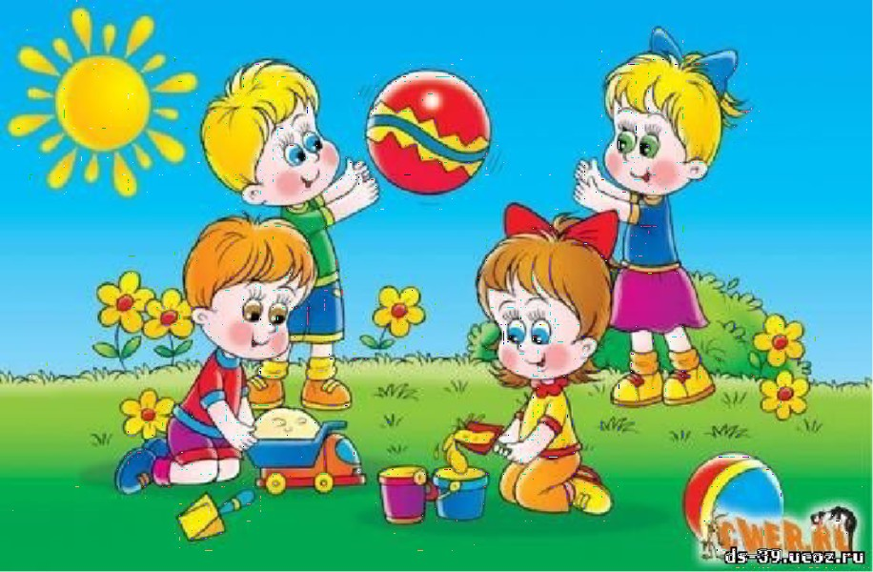

Игра- приветствие с элементами самомассажа

Доброе уторо! разводят руки и
Улыбнись скорее! поворачиваются из стороны- всторону
И сегодня весь день хлопают в ладоши
Будет веселее
Мы погладим лобик, выпоняют движения по тексту
Носик
И щечки.
Будем мы красивыми постепенно поднимают руки вверх,
Как в саду цветочки! выполняя «фонарики»
Разотрем ладошки движение по тексту
Сильнее, сильнее!
А теперь похлопаем
Смелее, смелее!
Ушки мы теперь потрем разводят руки в стороны
И здоровье сбережом.
Улыбнемся снова,
Будьте все здоровы!

Гимнастика пробуждения с элементами массажа «Здравствуйте»

Ладошки, просыпайтесь, трут ладошки друг о друга
Похлопайте скорей! хлопают
Ножки, просыпайтесь. поглаживают ноги
Спляшите веселей! хлопают по коленям
Ушки мы разбудим, потирают ушки
Лобик разотрем, гладят лобик
Носиком пошмыгаем глубоко вдыхают и выдыхают
Песенку споем: носом воздух
«Доброе уторо! Доброе утро! машут руками
Доброе утро всем, всем, всем!» хлопают в ладоши

Комплекс игрового массажа «Дружок»
Дети стоят парами по всему залу

У меня такие ручки! гладят свои ручки
Посмотри!
Звонко хлопают в ладоши. хлопают
Раз, два, три!
Твои ручки тоже гладят по ручкам друг друга
На мои похожи.
Хорошо с тобой, дружок, берутся за руки и кружатся
Покружись со мной разок.
У меня такие щечки! гладят свои щечки
Посмотри!
Я пощиплю их немножко. легко щиплют щечки
Раз, два, три!
Твои щечки тоже растирают друг другу щечки
На мои похожи.
У меня такие ушки! потирают ушки
Посмотри!
Разотру их потихоньку. растирают уши с усилием
Раз, два, три!
Твои ушки тоже теребят ушки друг у друга
На мои похожи.
У меня такие плечи. гладят себя по плечикам
Посмотри!
Я похлопаю по ним. хлопают себя по плечикам
Раз, два, три!
Твои плечи тоже шлепают по плечикам друг друга
На мои похожи.
Хорошо с тобой, дружок, кружатся парами
Покружись со мной разок!

Игровой массаж «Разноцветная полянка».

Дети стоят парами, лицом друг к другу.

На полянке разноцветной, хлопают в ладоши.
Хлоп-хлоп, хлоп-хлоп.
Расплясались наши детки! хлопают по ладошкам партнера.
Хлоп-хлоп, хлоп-хлоп.
Наши щечки хороши. гладят свои щечки.
Хороши, хороши.
Веселятся малыши. гладят щечки друг друга.
Малыши, малыши.

Игровой самомассаж «Здравствуйте»
Ручки, ручки, просыпайтесь, развести руки в строны,
Здравствуйте! потянуться
Ласковые ручки наши, погладить ладошки
Здравствуйте!
Пальчики сердитые, стучат пальчиками обеих рук
Здравствуйте! по друг другу
И ладошки, наши крошки, хлопают в ладоши
Здравствуйте!

Разбудите ножки, пошлепать по ногам
Ножки, здравствуйте!
Наши бедра и коленки. легко пощипывают ножки
Здравствуйте!
Глазки, ушки, госик, ротик, пальчиками потирают те части
Здравствуйте! те части тела, про которые говор.
И улыбки, и улыбки, улыбаются друг другу
Здравствуйте!
Все друг другу улыбнитесь, улыбаются и кивают друг другу
Здравствуйте!

Музыкально- двигательное упражнение для укрепления мышц спины и формирования правильной осанки «Раз, два! Мы идем!»

Раз, два! Мы идем. дети шагают за воспитателем
Путь-дорожка нелегка. по кругу.
Раз, два! Мы найдем
Непоседу Колобка.
Последим за ровной спинкой, продолжая идти, выпрямляют
Спинку надо укреплять. спинки.
Мы на плечи руки ставим, выполняют вращательные
Начинаем их вращать. движения руками.
Ручки вытянем вперед, бегут прямым галопом,
Скачем на лошадках, прищелкивая язычком.
Пусть никто не отстает,
На дорожке гладкой!
Тише, дети! Не шуметь! идут на носочках.
Рядом может спать медведь.
Чтоб его не разбудить,
На носочках здесь ходить!
Надоело нам шагать!
Будем лучше танцевать!

Музыкально-ритмические движения с релаксациией
«Маленькие ножки».

Вот бегут, бегут, бегут Дети бегут на носочках по кругу
Маленькие ножки. за воспитателем.
Все бегут, бегут, бегут
Прямо по дорожке.
Мы шагаем, как солдаты, Шагают бодрым шагом
Прямо держим спинки. за воспитателем.
Мы шагаем, как солдаты,
По ровненькой тропинке.
Поскакали, поскакали Бегут прямым галопом по кругу.
Быстро на лошадке.
Поскакали, поскакали
По дорожке гладкой.
А теперь мы на ковер Присаживаются на ковер.
Вместе все присядем,
Раз вдохнем, Делают глубокий вдох носом, выдох
Два вдохнем, произвольный, повторяют вдох.
Ноженьки погладим. Гладят ножки.

Физкультминутка «Малыши проснулись»
Выполняют движения по тексту

Малыши проснулись, к солнцу потяну-у-у-лись.
Влево повернулись – девочкам улыбнулись.
Вправо повернулись – мальчикам улыбнулись.
Ручками похлопали – хлоп-хлоп-хлоп.
Ножками затопали – топ-топ-топ.
Сели, посидели, песенку запели!

Психогимнастика «Веселый пирог»

Если стало вдруг кому-то, потирают кулачками глазки- плачут
Очень грустно почему-то,
И не знаешь – как же быть? пожимают плечами
Как его развеселить?
Мы возьмем стакан смешинок, имитируют приготовление пирога
Громкий хохот из корзинок, «пекут пирожки»
Рассыпного смеха ложку
И хихиканья немножко.
Их веселкой размешай, круговые движения кулачками
В тонкий юмор раскатай, движения ладошек от себя-к себе
Обваляй все в прибаутках, «пекут пирожки»
Запекай в горячих шутках.
Кто попробует кусочек –
Непременно захохочет! весело смеются

Музыкально-ритмические движения «Зарядка»

Вот мы встали все в кружок, Дети стоят в кругу, ручки
Здесь дружок и здесь дружок. на поясе.
Сильные ребятки Повороты влево, вправо,
Делают зарядку. влево.
Тянем ручки высоко – Поднимают руки вверх,
Хлопаем в ладошки. хлопают вверху ладошками.
Опускаем ручки вниз – Наклоняются вперед,
Шлепаем по ножкам. шлепают ручками по ногам.
А теперь, ребятки, Выполняют приседания.
Мы пойдем вприсядку.
Приседаем от души,
Молодцы, малыши!
Побежали по дорожке, Бегут друг за другом .
Быстро замелькали ножки.
Детки бегают по кругу,
Друг за другом, друг за другом.
Бодро зашагали Шагают по кругу, останав-
И на месте встали, ливаются.
Потянулись, Потягиваются, улыбаются,
Друг другу улыбнулись! хлопают в ладошки.

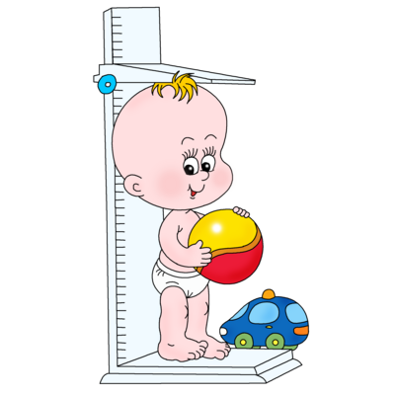

Самомассаж рук «Малыши»
Ручками мы хлопнем от души. шлепают ладошками по всей
Будут все здоровыми наши малыши! по всей длине рук
А теперь мы ручки дружно разотрем, растирают ручки
Тихонечко пощиплем, щиплют
Погладим и помнем. тихонько мнут и гладят руки

Оздоровительный самомассаж лица «Превращение»

Лепим, лепим ушки- щиплют пальцами ушки
Слышим хорошо!
Нарисуем глазки- поглаживают борови
Видим далеко!
Носик мы погладим, большими пальцами гладят
крылья носа
Усики расправим. проводят указательным пальцем
над верхней губой
Теперь мы не ребята, кружаться
А веселые зверята! хлопают в ладоши

Дыхательное упражнение «Ладошки»

Ладушки – ладушки, звонкие хлопошки.
Мы ладошки все сжимаем,
Носом правильно вдыхаем.
Как ладошки разжимаем,
То свободно выдыхаем.

Упражнение для массажа тела «Две Наталочки»

Дети щиплют себя в соответствии со словами текста.
Две бойкие Наталочки
Не играют в салочки.
Две смелые Наталочки
Играют- Ах!- в «щипалочки»
Щиплют ушки,
Щиплют щечки,
Щиплют ручки,
Локоточки.
Щиплют шейку,
Щиплют ножки,
А потом живот немножко.
Не ругайте вы Наташ-
Они делают… массаж!

Гимнастика пробуждения «Потягушки»

Дети сидят, закрыв глаза и положив сложенные ладони под щеку

Это кто ужу проснулся? встают и потягиваются, наклоняются.
Кто так славно потянулся? касаясь носков обеих ног, затем
Потягуни- потягушечки выпрямляются, прикасаясь руками
От носочков до макушечки! к макушке
Мы потянемся, потянемся, приседают, вытягивая руки вперед
Маленькими не останемся.
Вот уже растем, растем, растем! медленно встают, поднимая их вверх

Массаж тела «Умывание»
С гуся вода, поглаживают себя обеими руками от плеч
А с нас худоба. к ногам, наклоняя корпус
Вода текучая, приседают и постепенно встают,
Дитя растучее. поднимая ладони все выше
С гуся вода, поглаживают себя сверху вниз
А с нас худоба.
Вода книзу, приседают и постепенно выпрямляются
А дитя кверху. поднимая руки

Массаж лица «Умывалочка»

Умыли котята глаза и носы, мягко проводят пальцами
И щечки, и лобик, по векам, носу,щекам, лбу,
Даже усы. еще раз по крыльям носа

Игровой массаж «Купание»

Ребяткам, ребяткам вода,
Ребяткам, ребяткам- да- да- да!
Головку, головку мыть, легко масструют пальчиками голову
Водичкой тепленькой полить.

И ушки, и ушки мыть, растирают ушки ладошками
Водичкой тепленькой полить.

И носик, и носик мыть, растирают крылья носа
Водичкой тепленькой полить.

И спинку, и спинку мыть, гладят и растирают свои плечи
Водичкой тепленькой полить.

И ручки, и ручки мыть, растирают ладошки, гладят по
Водичкой тепленькой полить. очереди то одну руку, то другую

Животик, животик мыть, поглаживают животик
Водичкой тепленькой полить.

И ножки, и ножки мыть, поглаживают ноги снизу вверх
Водичкой тепленькой полить.

Массаж рук и лица «Умывальная песенка».

Хуже наказанья- качают головой
Жить без умыванья.

Все ребячьи лица мягкими движениями проводят ладонями
Обожают мыться. по лицу сверху вниз

Без воды, без мыла- растирают ладонями нос
Всех бы грязь покрыла.

Чудно- чудно- растирают уши
Вымыться не трудно!

Честно, честно- потирают ладони друг о друга
Чистым быть чудесно!

Теперь нос чистый, прикасаются указ.пальцем к носу

Теперь рот чистый, показывают пальцем на рот

И подбородок чистый. прикас. к подбородку

И глазки блестят- прикас.к внешним уголкам глаз

Весело глядят! протягивают ладошки вперед

Массаж лица «Нос, умойся»

Кран, откройся! показывают пр рукой, как открывается
кран
Нос, умойся! указ пальцем растирают крылья носа
Мойтесь сразу мягко проводят пальцами по лбу
Оба глаза.
Мойся, шейка! мягко поглаживают шею спереди
Шейка, мойся поглаживают шею ладонями,
Хорошенько! движениями от основания черепа к
груди
Мойся, мойся, легко гладят щеки
Обливайся!
Грязь, смывайся! трут ладони друг о друга
Грязь, смывайся!

Упражнения для укрепления сердечно-сосудистой системы. Пальчик о пальчик.

Дети сидят перед воспитателем. Под песенку воспитателя повторяют за ним движения:
Пальчик о пальчик тук да тук, повторить 2 раза
Хлопай, хлопай, хлопай! хлопают в ладоши
Ножками топай, топай! повторить 2 раза
Спрятались, спрятались. закрыть лицо руками
Пальчик о пальчик тук да тук. повторить 2 раза

Музыкально - речевая игра «Пальчик мой»

Пальчик мой, пальчик мой показывают правую руку, затем левую
Поиграй-ка ты со мной вращают кисти рук, движение фонарики

Пальчик раз показывают выставленные указательный

и средний пальцы правой руки,

остальные сжаты в кулак
Пальчик раз те же движения левой рукой
Вышел заинька у нас приставляют пальцы к голове – «ушки»

Ушки длинные у Зайки,
Из кустов они торчат,
Он и прыгает, и скачет, дети прыгают на двух ногах
Веселит своих зайчат, руки перед грудью – «лапки»

Пальчик мой, пальчик мой движения те же
Поиграй-ка ты со мной.
Пальчик раз, пальчик раз показывают ладонь правую,
затем -левую
Вышла курочка у нас делают «крылышки»
Курочка по улочке ходит, свободно гуляют по залу,
Ходит, ходит. помахивая «крылышками»
Курочка – хохлатушка присев на корточки, соединяют
Зернышки находит ладоши – «клювики» и клюют
Курочка – хохлатушка
Прыг на крыльцо подпрыгивают на двух ногах,
взмахивая «крыльями»
Курочка – хохлатушка
Снесла тебе яйцо соединяют ладошки – несут «яйцо»

Пальчик мой, пальчик мой движение те же
Поиграй-ка ты со мной.

Пальчик раз, пальчик раз выставляют указательный палец правой
руки, затем указательный пал.лев.руки
Вышла Козочка у нас приставляют пальцы к голове –рожки

У Козы торчат рога наклонив голову, покачивают «рожками»
У Козы торчат рога,
Может забодать она! Ме-е-е! «бодают» друг друга

Артикуляционное упражнение «Язычок»

Наш забавный язычок… дети хором произносят слова
Щелк, щелк, щелк, щелк! щелкают языком
Зубки чистим умело, показывают, как чистят зубки
Вправо-влево, вправо-влево.
Мы нисколько не устали. высоввывают язячок и «дразнят»
Вверх и вниз им двигать стали.
Словно пчелки пожужжали - звукоподражания: «Ж-ж-ж-ж…»
Как машина, поурчали звукоподражания: «У-у-у-у…»
Как лошадки, вскачь пустились двигаются по залу прямым галопом
Вовремя остановились! Стоп! останавливаются.

Двигательное упражнение «Разминка»

Дети выполняют движения по тексту

Эй! Попрыгали на месте.
Эх! Руками машем вместе.
Эхе - хе! Прогнули спинки,
Посмотрели на ботинки.
Эге – ге! Нагнулись ниже
Наклонились к полу ближе.
Повертись на месте ловко.
В этом нам нужна сноровка.
Что, понравилось, дружок?
Завтра будет вновь урок!

Игровой массаж рук «Наши ручки»

Если пальчики грустят – пальцы плотно прижимаем к ладони
Доброты они хотят.
Если пальчики заплачут – трясем кистями
Их обидел кто-то, значит.
Наши пальцы пожалеем – «моем руки», дышим на них
Добротой своей согреем.
К себе ладошки мы прижмём, поочередно одну вверху, одну внизу
Гладить ласково начнем. гладим ладонь другой ладонью
Пусть обнимутся ладошки,
Поиграют пусть немножко. скрестить пальцы, ладони прижать,
пальцы двух рук быстро легко стучат
Каждый пальчик нужно взять. каждый палец
И покрепче обнимать. зажимаем в кулачке

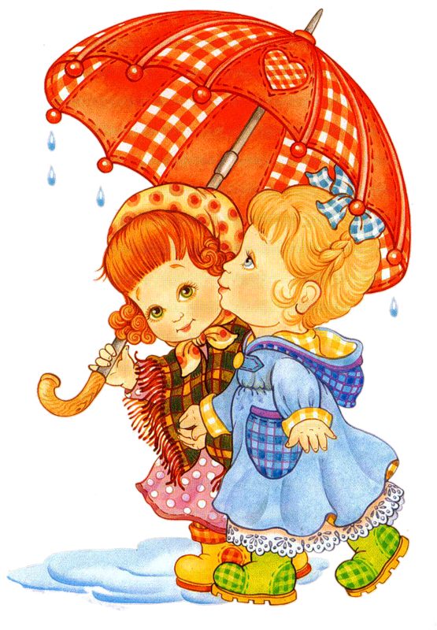

Дыхательная гимнастика «Желтые листочки»
Желтые листочки качаются, висят, дети качают листочками
Желтые листочки деткам говорят:
- Ветерок к нам прилетал, дуют на листочки тихонько
Ш-ш-ш! ш-ш-ш!
Тихо песню напевал:
Ш-ш-ш! Ш-ш-ш!
А потом как засвистел: дуют на листочки сильно
Ш-ш-ш! ш-ш-ш!
А потом как загремел:
Ш-ш-ш! Ш-ш-ш!
Ветерка мы испугались, дуют на листочки тихонько
Ш-ш-ш! Ш-ш-ш!
Задрожали, закачались,
Ш-ш-ш! Ш-ш-ш!

Дыхательная гимнастика «Ветерок»

Ветерок, ветерок, качают листочками
Ты подуй на листок.
Мы головку поднимаем, поднимают листик вверх,
На листочек дуем. дуют на него
Мы головку опускаем опускают вниз листик,
На листочки дуем. дуют на него
Повернулись вправо, поворачиваются в правуют сторону,
дуют
Повернулись влево- поворачиваются в левую сторону,
дуют
Он повсюду, он везде, кружатся, держа листочек
Ветерок наш смелый! перед собой

Пальчиковая игра с элементами самомассажа «Белка»

Сидит белка на тележке, шлепают ладонями по коленям
Продает она орешки:
Лисичке- сестричке, загибают по одному пальчики
Воробью, на левой руке
Синичке,
Мишке толстопятому
Заиньке усатому,
Кому в зобок, гладят свою шейку
Кому в платок, гладят щечки сверху вниз
Кому в лапочку поглаживают ручки

Упражнение для массажа тела «Капуста»

Мы капусту рубим, рубим. легко стучат себя ребрами ладоней
снизу вверх
Мы морковку трем, трем. гладят кулачками по груди сверху вниз
Мы капксту солим, солим. бегают пальчиками по телу сверху вниз
Мы капусту жмем, жмем. слегка пощипывают себя
Сок капустный пьем, пьем. поглаживают себя сверху вниз

Массаж тела «Грибной дождик»
Дождевые капли, хлопают правой ладонью по левой
Прыгайте в ладошки! так же хлопают по правой ладони
Дождевые капли, шлепают ладошками по ножкам
Вымойте мне ножки! от лодыжки вверх
Дождевые капли, стучат пр. рукой по левому плечу
Бейте по спине! левой рукой стучат по пр. плечу
Дождь грибной, но нужно тянутся обеими руками вверх,
Подрасти и мне! выпрямляя спинку

Массаж бедер «Дождик»
Дождик, дождик, капелька, дети сидят на стульчиках, легко
Водяная сабелька, в ритме ситихотв. постукивают пальч.
по бедрам
Лужу резал, лужу резал, делают пилящие движения
Резал, резал, не разрезал, ребрами ладоней
И устал, поглаживают бедра ладошками
И перестал.

Игровой массаж ног «Сапожки»
Вот они сапожки: поглаживают круговыми движениями
Этот с левой ножки, ладоней сначала левую ногу,
Этот с правой ножки. потом правую ногу
Если дождичек пойдет. пробегают пальчиками по ногам
Наденем калошки:
Этот- с правой ножки, массируют правую голень,
Этот- с левой ножки затем левую голень
Вот так хорошо. Топают ножками
Пойдем в сапожках
По мокрым дорожкам.

Массаж пальцев «Этот пальчик»

Этот пальчик в лес пошел, массируют поочередно все
Этот пальчик гриб нашел, пальчики, начиная с мизинчика
Этот пальчик чистить стал,
Этот пальчик жарить стал,
Это пальчик все съел,
Оттого и потолстел.

Упражнение на развитие дыхания «Ветер»

А ветер щеки толстые делают глубокий вдох, надувают
Надул, надул, надул. щеки и с силой выпускают воздух
И на деревья пестрые
Подул, подул, подул.

Красный, желтый, золотой, подняв руки вверх, качаются из
Облетел весь лист цветной. стороны в сторону, постепенно
Как обидно, как обидно, приседая и опуская руки
Листьев нет- лишь ветки видно.

Упражнение для правильной осанки «Листочки».

Дети выпрямляются, спокойно ходят по залу, стараются удержать листочек на голове.

Ритмическая игра с самомассажем «Ежик и барабан».

С барабаном ходит ежик, дети указательными
Бум-бум-бум! пальчиками имитируют игру
Целый день играет ежик, на барабане.
Бум-бум-бум!
С барабаном за плечами, шлепают ладошками
Бум-бум-бум! по плечам.
Ежик в сад забрел случайно, шлепают ладошками
Бум-бум-бум! по коленям.
Очень яблоки любил он, поглаживают живот
Бум-бум-бум! по часовой стрелке.
Барабан в саду забыл он, указательными пальчиками
Бум-бум-бум! «играют на барабане».

Упражнение на формирование ритмичного глубокого дыхания и координацию движений «Ветер».
Воспитатель предлагает поиграть в «ветер». Читает стихи и делает в ритм их движения:
Я ветер сильный, я лечу, руки опущены, ноги слегка расставлены,
вдох через нос
Лечу, куда хочу:
Хочу- налево посвищу, повернуть голову налево, сделать губы
трубочкой и надуть
Могу подуть направо, голова прямо- вдох, голова направо-
выдох, губы трубочкой
Могу подуть вверх- голова прямо- вдох через нос,
опустить голову, подбородком касаясь
груди, - спокойный глубокий выдох
через рот
В облака,
А пока- я тучи разгоню. круговые движения руками

Музыкально- речевая игра «ВЕСЕЛЫЙ ДОЖДИК»

Дети берут инструменты (колокольчик, палочки и др.) и ритмично отмечают ритмическую пульсацию.

Дождик капнул на ладошку-
Кап-кап, кап-кап-кап!
На цветок и на дорожку-
Кап-кап, кап-кап-кап!
Застучал по крыше он-
Кап-кап, кап-кап-кап!
И раздался чистый звон-
Кап-кап, кап-кап-кап!
-А какая это шишка? протягивают ладошки вперед
-Я не знаю, - шепчет мишка. пожимают плечами
Научим мишку мы считать:
Один, два, три, четыре, пять. дети загибают пальчики и считают их

Динамическое упражнение с имитационными движениями
«Осенняя разминка»

На осеннюю полянку Прыгают.
Зайки прискакали.
Высоко-высоко
Зайки прыгать стали.
На осеннюю полянку Идут, как лисички.
Подошла лисичка.
Покружилась на носочках Кружатся.
Рыжая сестричка.
На осеннюю полянку Бегают на носочках по всему
залу,
Птички прилетали. машут руками, как крыльями.
Птички прилетали,
Крыльями махали.
На осеннюю полянку Хлопают в ладошки.
Детки прибежали.
Детки прибежали,
Громко хлопать стали.
На осеннюю полянку
Вышел бурый мишка. Идут вразвалочку.
Стал ногами топотать
Мишка-шалунишка. Топают ножкой.

Музыкально- ритмическое упражнение «ЕЖИК»

Дети встают в круг, взявшись за руки. Ежик сидит в центре круга.

Жил в лесу колючий ежик, да, да, да. идут по кругу
Был клубочком и без ножек, да, да, да.
Не умел он хлопать - качают головой
Хлоп-хлоп-хлоп. хлопки.
Не умел он топать- качают головой
топ-топ-топ. притопы
Не умел он прыгать качают головой
Прыг- прыг-прыг. прыжки на двух ногах
Только носом шмыгал- качают головой
Шмыг-шмыг-шмыг. показать пальчиком нос
В лес ребята приходили, да, да ,да. те же движения
И ежа плясать учили, да, да, да.
Научили хлопать - хлоп, хлоп ,хлоп.
Научили топать - топ, топ, топ.
Научили прыгать - прыг, прыг, прыг
А он их.. носом шмыгать, шмыг, шмыг, шмыг.

Ритмическая игра со звучащими жестами
«Ветер и листья»

Осень листья золотит, имитировать движения кисти,
Ветер ими шелестит. будто что-то красишь
Шу-шу-шу, шу-шу-шу потереть ладошку о ладошку
Он повсюду их разносит, руки вытянуть перед собой,
Поиграет, снова бросит развести в стороны,
соединить, встряхнуть
Тшш- тшш, тшш-тшш опять потереть ладошки
Вверх поднимет, закружит
И на месте завертит поднять руки и покружиться
Шур-шур-шур, шур-шур-шур потереть ладошки
Соберет в большую кучу руками нарисовать кучу
Убежит и сядет в тучу слегка присесть
Тшш- тшш, тшш-тшш приложить палец к губам

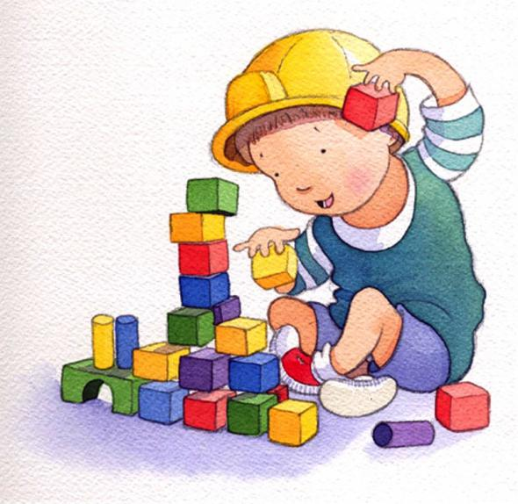

Дыхательнон упражнение «Насос»
По шоссе летят машины все торопятся, гудят.
Мы накачиваем шины, дышим, много раз подрят.

Упражнение на развитие дыхания «Гудок»

Этот звук найдем в трубе дети берут плоскостные параходики
На большущем корабле, с прикрепленными к трубе кусочком
Что уйдет сегодня в море. тюля («дымком») и продолжительно
«У- у- у!- гудит он на просторе. тянут звук «У» так, чтобы дым от дыха-
ния затрепетал

Игровой самомассаж «Наша дочка»
Как у нашей дочки поглаживают ладонями щечки
Розовые щечки.
Как у нашей птички проводят пальчиками по
Темные реснички. верхним веткам
Как у нашей крошки поглаживают колени
Тепленькие ножки.
Как у нашей лапки сжимают и разжимают
Ноготки- царапки. пальцы

Ритмическая игра- массаж «Строители»
Мы без дела не сидим, поглаживают ладонями ножки
Домик птичкам мастерим.
Трим- там- том, трим- там- том! Похлопывают ладошками
Мы построим птичкам дом.
Тук- тук- тук, тук- тук- тук! Покалачивают кулачками
Молоток наш вырный друг.
Быстр быстро застучали, быстро постукивают пальчиками
Ловко гвозди забивали.
Трим- там- том, трим- там- том! Поглаживают ноги
Вот готов для птичек дом.

Игровой самомассаж «Маланья»
У Маланьи, у старушки хлопки в ладоши: то правая, то левая
рука сверху
Жили в маленькой избушке складывают руки углом, показывая
«избушку»
Семь сыновей, гладят свои бровки
Все без бровей,
Вот с такими ушами, щиплют ушки
Вот с такими носами, потирают крылья носа
Вот с такой головой, гладят себя по голове
Вот с такой бородой! поглаживают себя по груди
Они не пили и не ели поглаживают себя по животу
На Маланью все глядели. прикасаются пальчиками к глазкам

Упражнение на развтие координации движений и укрепления мышц позвоночника «Мышка и Мишка».

У Мишки дом огромный. выпрямиться, встать на носки, поднять
руки вверх, потянуься, посмотреть на
руки-вдох
У Мышки очень маленький. присесть, обхватив руками колени,
опустить голову- выдох
с произнесением звука «шшш»)
Мышка ходит в гости к Мишке, надо ходить по залу
Он же к ней не попадет.

Речевое ритмическое упражнение «Потерянный башмачок»

Педагог читает текст, дети в это время выполняют движения.
Раз, два, три, четыре – загибают пальцы левой руки
По дорожке я скачу выполняют шлепки по коленям
Раз, два, три, четыре загибают пальцы правой руки
Башмачок скакать учу выполняют хлопки

Раз, два, три, четыре – загибают пальцы левой руки
обломился каблучок выполняют шлепки по коленям
Раз, два, три, четыре – загибают пальцы правой руки
Потерялся башмачок! выполняют притопы

Игровой массаж «Стенка, стенка, потолок»

Стенка указательным пальцем
дотроньтесь до правой щеки
Стенка указательным пальцем
дотроньтесь до левой щеки
Потолок указательным пальцем
дотроньтесь до лба
Два окошка указательным пальцем укажите
сначала на правый,
а потом на левый глаз
Дверь указательным пальцем
укажите на рот
Звонок: «Дзи-и-и-инъ!» указательным пальцем
дотроньтесь
до кончика носа
Водичка-водичка подставьте ладони под
Водичка-водичка воображаемую струю воды
Умой мое личико ладонями «умывайте» лицо
Чтобы глазки смотрели поморгайте глазами,
Чтобы щечки краснели потрите ладонями щеки
Чтоб кусался зубок пощелкайте зубами
Чтоб улыбался роток широко улыбнитесь.

Игровой массаж рук и ног «Путешествие»

Тук-тук-тук, тук-тук-тук, хлопают в ладоши
Наши ушки слышат стук
Вот ладошечки шуршат, потирание ладоней друг о друга
Наши пальчики трещат. потирание кулачков друг о друга
Теперь в ладоши громко бей, хлопки
А теперь ты их согрей. ладони на щёки
К путешествию готовы? кулаки на коленях
Да! руки вверх, ладони раскрыть
В путь отправимся мы снова: вращательные движения кистями
Сядем мы на самолет
И отправимся в полет. руки вытянуты в стороны,
ладони напряжены
Мы теперь на корабле, ладони лодочкой,
Нас качает на волне. одна вверх, вторая вниз
Едет поезд, ребром ладони двигаем по коленям
Колеса стучат. кулачки стучат по коленям
В поезде много веселых ребят. подушечками пальцев
поочередно нажимаем на колени

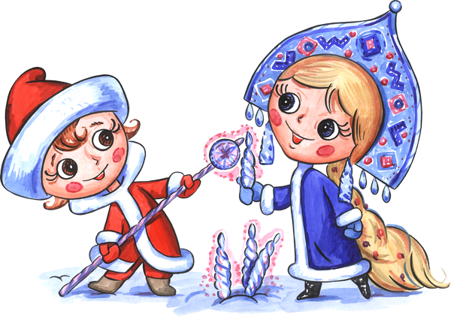

Игровой массаж «Снеговик»

Раз- рука, два- рука, вытягивают вперед сначала одну руку
затем другую
Лепим мы снеговика. имитируют лепку снежков
Мы скатаем снежный ком- ладонями делают круговые движения
По бедрам
Вот такой, разводят руки в стороны, показывая
Большую величину кома
А пото поменьше ком- растирают ладонями грудь
Вот такой, показывают руками величину кома
Поменьше
А наверх поставим мы поглаживают ладонями щеки
Маленький комок. Соединяют пальцы рук вместе, держа
Ладони на расстоянии
Вот и вышел снеговик- ставят руки на пояс и делают повороты
Снеговичок! Корпуса вправо- влево
Снег, ведерка и морковка,
Да уменье, да сноровка-
И готов снеговичок.
Очень милый толстячок!

Музыкально-двигательные упражнения с самомассажем «В лес за елкой».

Топ-топ, топ-топ. дети бодро шагают
По дорожке мы идем. за воспитателем.
Топ-топ, топ-топ.
В лесу елочку найдем.
А Дедушка Мороз останавливаются, поглаживают
Морозит деткам нос. пальчиками носики.
Топ-топ, топ-топ. идут бодрым шагом.
По дорожке мы идем.
Топ-топ, топ-топ.
В лесу елочку найдем.
А Мороз в лесочке останавливаются, пощипывают
Щиплет деткам щечки. щечки.
Топ-топ, топ-топ. продолжают идти по кругу.
По дорожке мы идем.
Топ-топ, топ-топ.
В лесу елочку найдем.
А Мороз-неслушник растирают ладошками ушки.
Дует детям в ушки.
Мы Мороза не пугаемся:
Мы зарядкой занимаемся!

Физкультминутка с элемениами массажа и дыхательной гимнастики
«Зайка»

На лесной опушке Дети показывают руками
Заинька стоит. «ушки зайчика».
Длинными ушами Шевелят руками.
Зайка шевелит.
Покачал он головой: Качают головой.
«Как замерз я! Ой-ой-ой!»
Влево-вправо, Повороты туловища
Влево-вправо влево-вправо.
Наш зайчонок поглядел.
Наклонился, Наклоны вперед.
Распрямился
И на корточки он сел. Присаживаются на корточки.
Зайке холодно сидеть,
Надо лапочки погреть,
Лапками похлопать, Хлопают в ладошки.
Лапками пошлепать, Шлепают ладошк. по коленям.
Потереть ладошки Трут ладошкой о ладошку.
И подуть немножко. Дуют на раскрытые ладошки.
Чтоб согреться поскорей, Прыгают.
Нужно прыгать веселей!
Прыг-скок, прыг-скок!
Выше прыгай, мой дружок!

Пальчиковая игра- массаж рук «Новый год»

Наступает Новый год! хлопаем в ладоши
Дети водят хоровод. кисти сцеплены пальцами,
руки вытянуть, кисти внутрь-наружу
Висят на елке шарики, поочередно соединяем пальцы
на двух руках, образуя шар
Светятся фонарики. фонарики
Вот сверкают льдинки, сжимать и резко разжимать
кулаки по очереди
Кружатся снежинки. легко и плавно двигать кистями
В гости дед Мороз идет, пальцы шагают по коленям
Всем подарки он несет. трем друг об друга ладони
Чтоб подарки посчитать,
Будем пальцы загибать: хлопаем по коленям
1, 2, 3, 4, 5, 6, 7, 8, 9, 10 по очереди массажируем
каждый палец

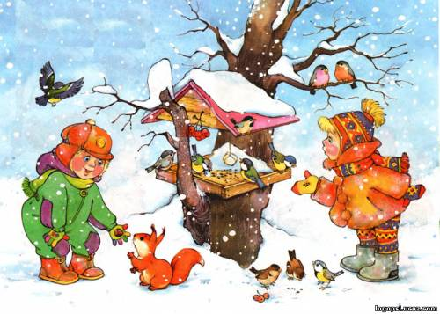

Дыхательное упражнение «Погреемся»

Мурзнут на ветру ладошки,
Мы погреемся немножко.
Сначала дети дышат на ладошки бесшумно, затем с голосом- «А-а-а».
Далее чередуют: на правую- бесшумно, на левую- с голосом.

Игровой массаж «Зайка»

Зайка белый прибежал легко постукивают пальцами по И по снегу прыгать стал. ступням ног
Прыг- скок, прыг- скок!
Непоседа наш дружок.
Зайка прагнул на пенек, шлепают ладошками по коленкам
В барабан он громко бьет:
Бум- бум- тра- та- та!
Зимой погода- красота!
А в лесу такой мороз! хлопают ладошками по плечам
Зайка наш совсем замерз.
Лапками – хлоп- хлоп! хлопают
Ножками- топ- топ! топают
Носик- трет- трет- трет, поглаживают крылья носа
Ушки- мнет- мнет- мнет, пощипывают ушки
Прыгай выше, зайка легкие прыжки
Зайка- попрыгайка.

Пальчиковая игра- массаж «Пальчик- мальчик»
Пальчик- мальчик, где ты был? пальцы лев руки сжаты в кулак,
Где ты с братцами ходил? выпрямляют и сгибают больш палец
С этим- я в снегу валялся, поочередно массируют пальцы,
С этим- с горочки катался, начиная с указательного
С этим- с горочки катался,
С этим- я в сежки играл.
Все мы пальчики- друзья, сжимают и разжимают пальцы
Где они, показывают четыре пальца, прижав
большой палец к ладони
Там и я! показывают большой палец,
подняв его вверх, остальные пальцы
прижаты к ладони

Дыхательное упражнение «Снежинка»

Дети держат палочку в одной руке так, чтобы снежинка лежала на ладошке другой руки.

Большая снежинка держат снежинку на ладошке.
Лежит на ладошке.
На эту снежинку
Подуем немножко.
Подули тихонько – дуют потихоньку, чтобы снежинка
Снежинка лежит, не слетела с ладошки.
Подули сильнее – дуют сильно, чтобы снежинка
Снежинка летит. слетела с ладошки.

Самомассаж лица «Саночки».

На санках я вышел гладят ладошками щечки.
С горы покататься.
А холод-бесстыдник грозят пальчиком.
Не может дождаться –
Тотчас подбегает пощипывают кончик носа.
И за нос меня
С разбега хватает постукивают по крыльям носа,
Больнее огня. произнося: «М-м».
Но не оробел я – «бегают» по лицу кончиками
На горку помчался, пальцев.
А холод сердитый прячут ладошки за спину.
Под горкой остался.

Фонопедическое упражнение «Вьюга»

За окном бушует вьюга: Дети качают руками,
– У-у-у! У-у-у! произносят «У-у-у!» громко.
Потихонечку крадется: Шлепают ладошками по коленям,
– У-у-у! У-у-у! произносят «У-у-у!» тихо.
Кружит вьюга, воет вьюга: Дети качают руками,
– У-у-у! У-у-у! произносят «У-у-у!» громко.
Не ходите в лес гулять – Грозят пальчиком,
С собою унесу-у-у! произносят «У-у-у!» тихо.

Игровой массаж «Зима»

Пришла зима, трем ладошки друг о друга
Принесла мороз. пальцами массажируем плечи, предплечья
Пришла зима, трем ладошки друг о друга
Замерзает нос. ладошкой массажируем кончик носа
Снег, плавные движения ладонями
Сугробы, кулаки стучат по коленям попеременно
Гололед. ладони потирают колени
Все на улицу – вперед!
Теплые штаны наденем, ладонями проводим по ногам
Шапку, шубу, валенки. ладонями проводим по голове,
по рукам, топаем ногами
Руки в варежках согреем круговые движения ладонями
друг по другу
И завяжем шарфики. поглаживают ладонями шею
Зимний месяц называй! ладони стучат по коленям
Декабрь, Январь, Февраль. сжимают и разжимают кулачки

Музыкально-ритмические движения «Зимняя дорожка».

Музыкальный руководитель.
Снега намели метели, ножки ходят еле-еле,
Чтоб быстрей шли ножки, сделаем дорожку.
Дети идут топающим шагом под русскую народную мелодию «Ах вы, сени».
По сугробам мы шагаем, Дети идут высоким шагом.
Выше ножки поднимаем.
По дорожке гладкой Дети бегут прямым галопом.
Едем на лошадке.
Вы устали? Отдохнем Дети идут спокойным шагом
И спокойно все пойдем. под музыку Т. Ломовой
«На прогулке».
По дорожке шли, шли
И снежки нашли.
Надо с ними поплясать,
Надо с ними поиграть!

Речевая игра со «звучащими жестами» «Ты, мороз!»

Ты, мороз, мороз, мороз, стоят в кругу, грозят пальцем.
Не показывай свой нос! показывают указательными пальчиками нос
Уходи скорей домой, «отталкивают» ладонями от себя.
Стужу уноси с собой! кружатся вокруг себя топающим шагом
А мы саночки возьмем
И на улицу пойдем. бегут по кругу друг за другом,
Сядем в саночки-самокаточки! потирая ладони
С горки останавливаются, поднимают руки вверх
Упали! резко приседают, опуская руки.
От мороза убежали! делают прыжок назад.

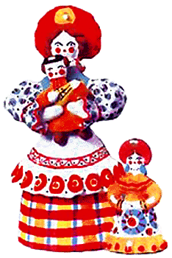

Самомассаж «Две тетери»

На лугу, на лугу гладят свой животик
Стоит чашка творогу.
Прилетели две тетери, бегают пальчиками по телу
Поклевали, щиплют себя двумя пальчиками
Улетели. машут ручками

Русская нар. потешка- гимнастика для пробуждения с элементами массажа.

Прилетели птички, машут ручками
Принесли водички. соединить ладошки тыльной стороной
сделать «чашечку»
Надо просыпаться, потянуться: поднять вверх руки и
широко расставить пальцы
Надо умываться, выполняют круговые движения
ладошками по лицу
Чтобы глазки блестели, проводят пальчиками по глазкам
Чтобы щечки горели, круговые движения ладошками
по щечкам
Чтоб смеялся роток, слегка постукивают пальчиками
губкам
Чтоб кусался зубок! широко улыбнуться и показать
зубки

Упражнение для релаксации «Хамочек- зевотка»

Первый хамочек- ловят около рта зевотку
На потолочек. бросают ее на потолок
Другой хамочек- ловят зевотку
На стенку бросают ее на стенку
Тетий хамочек- ловят и бросают зевотку вниз
В постельку. ложаться на ковер, закрывают глаза
и отдыхают под спокойную музыку,
затем потягиваются и встают

Музыкально- речевая игра « Ай, туки – туки – туки».

Ай-туки-туки-тук сжав руки в кулаки, выставив
указательные пальцы
постукивают ими друг о друга
Застучали молотки поочередно постукивают
сжатыми кулаками
Заиграли молотки скрещивают попеременно
запястья рук, кулаки сжаты
Заиграли локотки легко одновременно приподнима-
и опускают локти
Кулачок – на бочок показывают правый кулак,
кладут его на правый бок
Кулачок – на бочок показывают левый кулак,
кладут его на левый бок
Будет танец «Гопачок» делают перетопы двумя ногами,
руки на поясе
Чоки – чок, чоки – чок постукивают правым каблуком
Бойко пляшет башмачок делает перетопы двумя ногами
Чоки – чок, чоки – чок постукивают левым каблуком
Оторвался каблучок! прыгают на правой ножке
Что же делать? разводят руки в стороны
Как нам быть?
Надо каблучок прибить! затем садятся на ковер
Ай, туки, туки, туки как вначале игры, но сидя на ковре
Застучали молотки стучат левым кулаком
по правому каблуку
Мы прибили каблуки! встают, разводят руки в стороны

В новых башмаках опять
Можем мы идти гулять! важно гуляют по залу,
руки на поясе

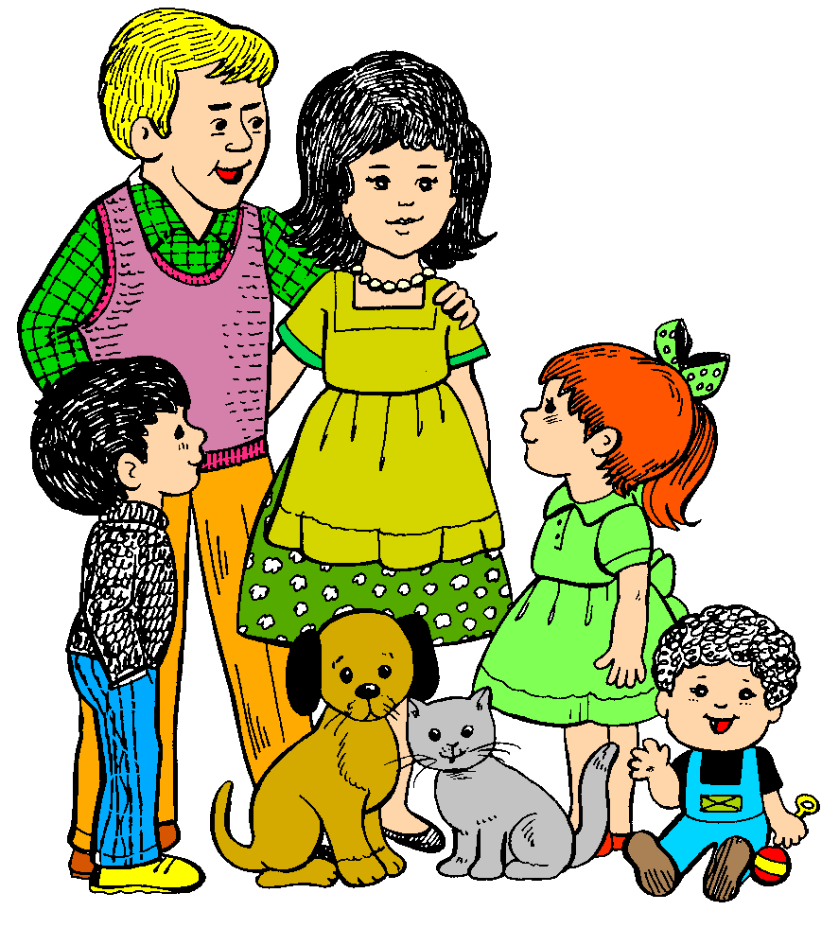

Музыкально-двигательные упражнения с элементами самомассажа «Мамины помощники»

Топ-топ, топ-топ! идут бодрым шагом за воспи-
Мы на кухню идем. тателем, стараясь соблюдать
ровный круг.
Топ-топ, топ-топ!
Там работу мы найдем:
Мы посуду всю помоем, гладят ладошкой правой руки
Мы посуду всю протрем, по левой, сильно трут ладошкой
Ах, как чисто все на кухне! о ладошку, «пружинка»
Дальше помогать пойдем. с «фонариками».
Топ-топ, топ-топ! идут бодрым шагом за воспи-
В ванную потом пойдем. тателем.
Топ-топ, топ-топ!
Стирку сразу мы начнем.
Будем в тазике стирать наклоняются в правую сторону,
Носочки и платочки, трут кулачком о кулачок,
Чтобы были чистыми имитируя ручную стирку, то же
Наши куклы-дочки. движение, но в левую сторону,
ритмичные хлопки в ладошки.
Топ-топ, топ-топ! идут бодрым шагом за воспи-
Сразу в комнату идем. тателем.
Топ-топ, топ-топ!
Там работу мы найдем:
Мы помоем чисто пол, наклоняются вперед, потирают
Пыль повсюду уберем, ладошками ножки, «стряхивают»
По местам расставим книжки, с ручек пыль, ребрами ладошек
Весело плясать пойдем! постукивают по всему телу,
выставляют ножку на пяточку.

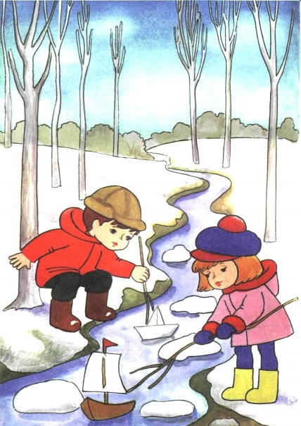

Самомассаж «Мурка»
У нашей Мурки шерстка гладкая гладят кошку
А у деток волосики? Тоже! гладят себя по голове
У нашей мурки лапки мягкие. гладят у кошки лапки
А у деток ручки тоже? поглаживают кисти рук
У нашей Мурки ушки красивые. гладят уши у кошки
А у деток ушки? Тоже! щиплют ушки
У нашей Мурки носик маленький. прикасаются к носику у кошки
А у деток носик? Тоже! гладят носик
Наша Мурка песенку поет: «Мяу!» мяукают

Игровой массаж тела «Заболела кисонька»

Заболела кисонька, поглаживают грудь и живот
Кисонька- беляночка,
Болит у кисы головушка, гладят голову движениями
Ой, как болит! отолба к затылку
Болит у кисы лапочка, поглаживают поочередно руки от кисти
Ой, как болит! к плечу
Болит у кисы ноженька, поглаживают ноги снизу вверх
Ой, как болит!

Упражнение для укрепления мышц спины «Котята»
Маленькие ребята, лежат на ковре, сложившись клубочком.
Словно котята. сопят носиками
Клубочком лежат,
Носиком сопят.

Чтобы спинка была гибкой, ложатся на животик
Чтобы ножки были прытки, приподнимают тело на ручках
Делают котятки болтают согнутыми в коленях ногами
Для спины зарядку.

Рассердятся котята- попеременно выгибают
Выгнут спинки ребята. и прогибают спину
Котята улыбаются-
Спинки прогибаются.

Вот котята встали, встают и поднимают руки вверх
До солнышка достали. тянут руки вверх
Похлопали в ладошки, хлопают в ладоши
Мяукнули немножко! мяукают

Пальчиковая игра с элементами самомассажа «Киска»
По столу котще скребут пальчиками по коленкам
Лапою гребет.
Спрячет коготки в подушки широко расставляют пальцы
и сжимают их в кулак
И почешет лапкой ушко, гладят рукой ухо
Молочко попьет из миски делают из рук «миску» и подносят
ее ко рту
Наша ласковая киска. гладят себя по голове

Масссаж пальцев «Воробьи»

Пять воробьев на заборе сидели, показывают пальцы левой руки
Один улетел, а другие запели, массируют большой палец
И пели, пока не сморила усталость. загибают большой палец
Один улетел, а трое осталось. массируют указат палец
Сидели втроем и немного скучали. загибают указ палец
Один улетел, а двое остались. массируют средний палец
Сидели вдвоем и снова скучали, загибают его
Один улетел, и остался один. массируют мизинец
Один посидел- взял и улетел. все пальцы сжимают в кулак

Самомассаж «Сорока»
Ока- ока- ока- круговыми движениями погла-
Я быстрая сорока. живают ладонями грудь
Ока- ока- ока- так же поглаживают бока
Сорока- белобока.
Ока- ока- ока- поглаживают сначала правую
Я во дворе летаю. руку от кисти к плечу, затем левую
Ока- ока- ока- круговыми движениями погла-
И устали не знаю. живают бедра и колени

Оздоровительное упражнение для горла «Ворона»

Воспитатель ставит на подставку иллюстрацию, на которой изображена ворона на заборе с теплым шарфом на шее.

Сидела на заборе
Веселая ворона
И на весь двор кричала:
«Кар-кар-кар!» дети громко кричат: «Кар-кар-кар!»
Весь день она кричала,
И голос потеряла,
И молча повторяла:
«Кар-кар-кар!» дети открывают рот,
беззвучно произнося: «Кар!»
Все кошки и собаки
Над ней смеяться стали
И громко хохотали:
«Ха-ха-ха!» громко хохочут, произнося: «Ха-ха-ха!»
Обиделась ворона,
Захлопала глазами
И зарыдала громко:
«А-а-а!» имитируют плач со всхлипываниями.
А бабушка Матрена
Увидела ворону,
Певицу успокоила гладят ладошку левой руки
ладошкой правой руки.
И зернышек дала. вытягивают ручки вперед,
ладошки чашечкой.

Игровой самомассаж «Зайка умывается».

Зайка белый умывается, имитируют умывание лица.
Видно, в гости собирается.
Вымыл носик, вымыл хвостик. по тексту.
Вымыл ухо. Вытер сухо!
Щечки мыл, глазки мыл
И про лапки не забыл.
Чистый, на пенек он сел,
Громко песенку запел!

Упражнения с самомассажем «Медведь».

Дети и воспитатель находятся на ковре, звучит приятная музыка, воспитатель показывает движения, дети повторяют.

Медведь.
Без нужды и без тревоги лежат на ковре, свернув-
Спал медведь в своей берлоге. шись калачиком.
Спал всю зиму до весны
И, наверно, видел сны.
Вдруг проснулся косолапый, садятся по-турецки, ладошку
Слышит: каплет! – приставляют к правому уху
Вот беда! и наклоняются вправо, ладошку
Вот беда! приставляют к левому уху
и наклоняются влево.
В темноте пошарил лапой шлепают ладошками по телу,
И вскочил – встают, руки в стороны.
Кругом вода!
Заспешил медведь наружу: шагают на месте, руки
Заливает – не до сна! на поясе.
Вылез он и видит: поворачиваются в правую
Лужи, и левую стороны.
Тает снег…
Пришла весна. прыгают и хлопают в ладошки.

Игровой самомассаж «Гусенок Тимошка»

Гусенок Тимошка пошел погулять. шлепают ладошками
по коленям.
Зеленой и сочной травы пощипать. щиплют пальцами
ножки выше колен.
Гусенок: «Га-га!» показывают пальцами
рук «клювики».
Веселый всегда, хлопают.
Он травку пошел пощипать. щиплют пальцами
ножки выше колен.
Гусенок Тимошка пошел на лужок, щлепают ладошками
по животу.
Увидел красивый и вкусный цветок. гладят шею сверху вниз,
Гусенок: «Га-га!» показывают пальцами
рук «клювики».
Веселый всегда, хлопают.
Уж очень был вкусный цветок! делают круговые движения
по животу.

Массаж головы «Барашек»

Нет, барашек, ты не прав! поглаживают голову мягкими
Не показывай свой нрав! движениями рук в направлени
Гребешок скорей возьми лба к затылку
И кудряшки расчеши.

Музыкально-ритмическое упражнение с имитацией движений
«На птичьем дворе»

(под рус. нар. мелодию «Как у наших у ворот»).

Наши уточки с утра – Дети идут за воспитателем
Кря-кря-кря! Кря-кря-кря! вразвалочку.
Вот как уточки с утра – Кружатся тем же шагом.
Кря-кря-кря! Кря-кря-кря!
Наши гуси у пруда – Останавливаются, делают
Га-га-га! Га-га-га! наклоны вперед, вытягивая шею.
Вот как гуси у пруда – Выставляют поочередно ножки
Га-га-га! Га-га-га! на пятку.
Наши курочки в окно – Идут топающим шагом,
Ко-ко-ко! Ко-ко-ко! шлепая себя ладошками
(«крылышками») по бедрам.
Вот как курочки в окно – Выполняют «пружинку».
Ко-ко-ко! Ко-ко-ко!
А как Петя-петушок Идут высоким шагом,
Рано поутру встает, взмахивая «крыльями».
«Ку-ка-ре-ку!» нам споет, Останавливаются,топают
Правой ножкой
«Ку-ка-ре-ку!» нам споет. топают левой ножкой.

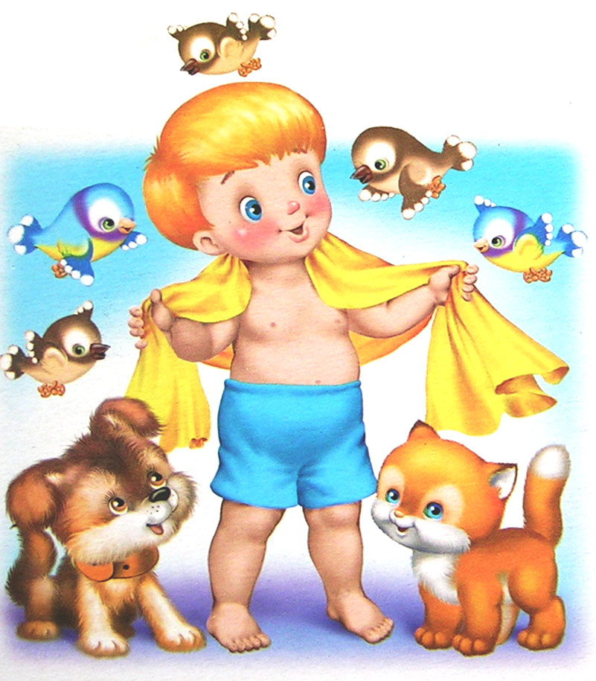

Оздоровительное упражнение для верхних
дыхательных путей «Лягушка»

К нам лягушка прискакала, шлепают ладошками по коленям
Тихо- тихо прошептала:
- Ква-а-а! Ква- а- а! шепчут слова
Услыхали комары, поглаживают носик
Засмеялись:
- Хи- хи- хи!
Мошки услыхали,
Громко зажужжали:
- Ж- ж- ж! барабанят ладошками по груди
Лягушка не стерпела,
Громко так запела:
- Ква- ква- ква! громко проговаривают слова

Игра с элементами самомассажа «Цветочек»

На полянке между кочек, дети сидят на корточках, опустив
От травы зеленых голову
Потянулся вверх цветочек медленно поднимают голову
Хрупкий, несмышленый.
Он от ветра задрожал трясут ручками
И листочки вверх поднял. выпрямляются, поднимают руки
Вот росой умылся, «умываются»
А потом…раскрылся! руки в стороны
Здравствуй, солнце ясное! хлопают
Здравствуй, день погожий! гладят себя по голове
Я цветок! Такой прекрасный!
Добрый и хороший!

Дыхательное упражнение «Листочки березы».

Вот и березка, зеленые листочки. дети качают ручками и повторяют
Ветерок листочками шуршит: на долгом выдохе: «Ш-ш-ш».

– Ш-ш-ш-ш!

Пчелка над березкой жужжит: дети кружатся и повторяют:
– Ж-ж-ж-ж! «Ж-ж-ж».

Птичка над березкой поет: дети «машут крылышками»,
- Чив-чив-чив! проговаривают: «Чив-чив-чив!».

Дыхательное упражнение «Воздушный шар».

Шар мы долго надували,
Дули, дули от души!
Шу-у-у-у! Шу-у-у-у!
Ши-и-и-и! Ши-и-и-и!

Воспитатель надувает шарик, дети стоят рядом и дуют в ладошки, как будто тоже надувают шары, произнося: «Шу-у-у!» или «Ш-и-и-и!».

Ритмическая игра со звучащими жестами «Ручеек».

Дети выполняют движения по показу воспитателя.
Ручеек-журчалочка,
Пой, пой! Ритмично хлопают 2 раза в ладошки.
Завертелась палочка –
Стой, стой! Хлопают 2 раза в ладошки.
Козочка копытцами –
Брык-брык! 2 ритмичных притопа.
Хорошо напиться бы –
Прыг-прыг! 2 прыжка.
Все вороны каркают –
Кра-кра! Шлепают по коленям.
А лягушки квакают –
Ква-ква! Качают раскрытыми ладошками.
Ручеек-журчалочка –
Буль-буль!.. Трут ладошкой о ладошку.
Где же теперь палочка?
Триль-трюль. 2 ритмичных хлопка.

Физкультминутка «Медвежата»
(муз. Т. Прокопенко, сл. О. Громовой).
Медвежата в чаще жили, Качают головой.
Головой своей крутили.
Вот так, вот так Круговые движения головой.
Головой своей крутили.
Медвежата мед искали, Наклоняются, выглядывают
Дружно дерево качали. из-под руки.
Вот так, вот так Наклоны вправо-влево,
Дружно дерево качали. будто качают дерево.
Вперевалочку ходили Идут вперевалочку.
И из речки воду пили.
Вот так, вот так Наклоны туловища вперед.
И из речки воду пили.
А потом они плясали, Выставляют ножку на пятку,
Лапы выше поднимали. ручки в стороны.
Вот так, вот так Кружатся вокруг себя.
Лапы выше поднимали.
Медвежата приседали, Выполняют «пружинку».
Низко лапки опускали.
Вот так, вот так Кружатся вокруг себя.
Низко лапки опускали.
Поплясали и устали, Машут ручкой.
Дружно лапой помахали.
Вот так, вот так
Дружно лапой помахали.

Речевая ритмическая игра «Бабах»

Жил да был в лесу Бабах… дети сидят на корточках и стучат
по полу кулачками косточками пальцев
Ночью сладко спал в кустах… дети кладут руки под щеку
Днем по лесу он ходил… идут по кругу и топают
И мешок с собой носил…
Как развяжет он мешок…
Звуки-стуки сразу скок… прыгают на конец фразы
И давай в лесу стучать… хлопают в ладоши
Чтоб кого-то напугать… делают «страшные» лица
Зайчика-трусишку… руками показывают ушки
Серенькую мышку… водят пальцем, как хвостиком
Ежиху колючую… отдергивают руку, словно укололись
Но в крапиву жгучую
Сам случайно он упал… закрывают лицо руками.
Свой мешочек потерял… разводят руки.
И теперь он не Бабах… дети присаживаются и тихо
стучат по полу кулачками.
А тихоня Пых в кустах… тихо произносят- «пых-пых-пых»

Ритмическая речевая игра «Сороконожка»

Дети выстраиваются в колонну, кладут руки друг другу на плечи, изображая сороконожку, в ритме стихотворения выполняют движения.

Шла сороконожка дети идут ритмичным шагом .
По сухой дорожке.

Вдруг закапал дождик: кап! дети останавливаются, слегка приседают
Ой, промокнут сорок лап!

Насморк мне не нужен дети идут высоко поднимая колени,
Обойду я лужи! будто шагая через лужи

Грязи в дом не принесу дети останавливаются,
трясут одной ногой
Каждой лапкой потрясу! трясут другой ногой
И топаю потом дети топают ногами
Ой, какой от лапок гром!

Музыкально- ритмическое упражнение
ФИЗКУЛЬТ-ПРИВЕТ!

На болоте две подружки — ноги врозь, руки в стороны
Две зеленые лягушки сгибание и разгибание рук
Утром рано умывались, имитация движений умывания,
Полотенцем растирались, растирания
Ножками топали, три притопа
Ручками хлопали. три хлопка
Вправо-влево наклонялись наклоны вправо и влево
И обратно возвращались.
Вот здоровья в чем секрет, приветственно машут руками
Всем друзьям физкульт - привет!

Музыкально- двигательное упражнение
«Звериная зарядка»
Раз - присядка, приседают
Два - прыжок. прыгают
Это заячья зарядка.
А лисята как проснуться кулачками потереть глаза
Любят долго потянуться потянуться
Обязательно зевнуть зевнуть, прикрывая рот ладошкой
Ну и хвостиком вильнуть движение бедрами в стороны
А волчата спинку выгнуть прогнуться в спине вперед
И легонечко подпрыгнуть легкий прыжок вверх
Ну, а мишка косолапый руки полусогнуты в локтях,
ладошки соединены ниже пояса
Широко расставив лапы ноги на ширине плеч
То одну, то обе вместе переступание а ноги на ногу
Долго топчется на месте раскачивание туловища в стороны
А кому зарядки мало -
Начинает все сначала! развести руки в стороны
на уровне пояса ладонями вверх

Музыкально- двигательное упражнение КУЗНЕЧИКИ

Поднимайте плечики, сидя сделать энергичные
движения плечами
Прыгайте, кузнечики. встать, сделать прыжки
на обеих ногах
Прыг-скок, прыг-скок, стоп!
Сели, травушку покушали, присесть, замереть
Тишину вокруг послушали.
Выше, выше, высоко встать и сделать легкие
прыжки на носках
Прыгай быстро и легко.

